QUESTÃO 1 de 4 - Conteúdo até aula 03

Enunciado: Imagina-se que você é um dos programadores responsáveis pela construção de app de vendas para uma determinada empresa X que vende em atacado. Uma das estratégias de vendas dessa empresa X é dar desconto maiores conforme o valor total da compra conforme a **seguinte listagem**:

* Se valor total da compra for **menor** que R$ 2500.00 o desconto será de 0%;
* Se valor total da compra for **igual ou maior** que R$ 2500.00 e **menor que** R$ 6000.00 o desconto será de 4%;
* Se valor total da compra for **igual ou maior** que R$ 6000.00 e **menor que** R$ 10000.00 o desconto será de 7%;
* Se valor total da compra for **igual ou maior** que R$ 10000.00 o desconto será de 11%;

Elabore um programa em Python que:

1. Deve-se implementar o print com uma mensagem de boas-vindas que apareça o seu nome [EXIGÊNCIA DE CÓDIGO 1 de 6];
2. Deve-se implementar o input do **valor unitário** e da **quantidade** do produto [EXIGÊNCIA DE CÓDIGO 2 de 6];
3. Deve-se implementar o desconto **conforme a enunciado acima** (obs.: atente-se as condições de menor, igual e maior) [EXIGÊNCIA DE CÓDIGO 3 de 6];
4. Deve-se implementar o **valor total sem desconto** e o **valor total com desconto** [EXIGÊNCIA DE CÓDIGO 4 de 6];
5. Deve-se implementar as estruturas **if, elif e else (todas elas)** [EXIGÊNCIA DE CÓDIGO 5 de 6];
6. Deve-se inserir comentários **relevantes** no código [EXIGÊNCIA DE CÓDIGO 6 de 6];
7. Deve-se apresentar na saída de console uma mensagem de boas-vindas com seu nome [EXIGÊNCIA DE SAÍDA DE CONSOLE 1 de 2];
8. Deve-se apresentar na saída de console um pedido recebendo desconto (**valor total sem desconto** acima de R$ 2500.00) [EXIGÊNCIA DE SAÍDA DE CONSOLE 2 de 2];

EXEMPLO DE SAÍDA DE CONSOLE:

|  |
| --- |
|  |
| **Figura 1: Exemplo de saída de console que o aluno deve fazer. Em que se perguntar o valor do produto (pode ser qualquer valor) a quantidade (pode ser qualquer valor) o resultado da multiplicação produto pela quantidade deve ser maior que R$ 2500.00 para que haja desconto.** |

Apresentação de **Código da Questão 1**:

# Variáveis iniciais  
print("Bem vindo a Loja do João Vitor Figueira Prado 4543960\n")  
valor_unitario = float(input("Digite o valor unitário:"))  
quantidade = int(input("Digite a quantidade do produto: "))  
# Condicionais de cada variável definindo o preço final  
if valor_unitario*quantidade<2500:  
 preco_final = valor_unitario*quantidade  
 print("O valor do produto é: R${}" .format(valor_unitario*quantidade))  
 print("Não há desconto para esse preço. (Desconto 0%)")  
elif 6000>valor_unitario*quantidade>=2500:  
 desconto = 4/100  
 valor_unitario = valor_unitario*quantidade  
 preco_desconto = valor_unitario - (valor_unitario*desconto)  
 print("O valor do produto é: R${}" .format(valor_unitario))  
 print("O valor final com desconto é: R${} (Desconto 4%)" .format(preco_desconto))  
elif 10000>valor_unitario*quantidade>=6000:  
 desconto = 7/100  
 valor_unitario = valor_unitario*quantidade  
 preco_desconto = valor_unitario - (valor_unitario*desconto)  
 print("O valor do produto é: R${}".format(valor_unitario))  
 print("O valor final com desconto é: R${} (Desconto 7%)".format(preco_desconto))  
else:  
 desconto = 11/100  
 valor_unitario = valor_unitario*quantidade  
 preco_desconto = valor_unitario - (valor_unitario*desconto)  
 print("O valor do produto é: R${}".format(valor_unitario))  
 print("O valor final com desconto é: R${} (Desconto 11%)".format(preco_desconto))

Apresentação de **Saída do Console da Questão 1**:

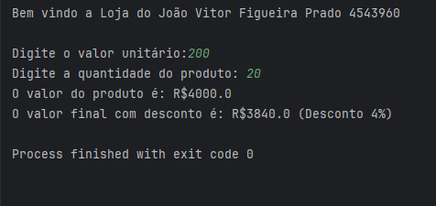

QUESTÃO 2 de 4 - Conteúdo até aula 04

Enunciado: Você e sua equipe de programadores foram contratados para desenvolver um app de vendas para uma loja que vende Açaí e Cupuaçu. Você ficou com a parte de desenvolver a interface do cliente para retirada do produto.

A Loja possui seguinte relação:

* Tamanho **P** de Cupuaçu (**CP**) custa R$ 9.00 e o Açaí (**AC**) custa R$ 11.00;
* Tamanho **M** de Cupuaçu (**CP**) custa R$ 14.00 e o Açaí (**AC**) custa R$ 16.00;
* Tamanho **G** de Cupuaçu (**CP**) custa R$ 18.00 e o Açaí (**AC**) custa R$ 20.00;

Elabore um programa em Python que:

1. Deve-se implementar o print com uma mensagem de boas-vindas que apareça o seu nome [EXIGÊNCIA DE CÓDIGO 1 de 8];
2. Deve-se implementar o input do **sabor** (CP/AC) e o print “Sabor inválido. Tente novamente" se o usuário entrar com valor diferente de CP e AC [EXIGÊNCIA DE CÓDIGO 2 de 8];
3. Deve-se implementar o input do **tamanho** (P/M/G) e o print “Tamanho inválido. Tente novamente" se o usuário com entra valor diferente de P,M ou G [EXIGÊNCIA DE CÓDIGO 3 de 8];
4. Deve-se implementar if/elif com cada uma das combinações de **sabor** e **tamanho do enunciado** [EXIGÊNCIA DE CÓDIGO 4 de 8];
5. Deve-se implementar um **acumulador** para somar os valores dos pedidos [EXIGÊNCIA DE CÓDIGO 5 de 8];
6. Deve-se implementar o input com a pergunta: “Deseja pedir mais alguma coisa?”. Se sim **repetir a partir do item B**, senão encerrar o programa executar o print do **acumulador** [EXIGÊNCIA DE CÓDIGO 6 de 8];
7. Deve-se implementar as estruturas de **while, break, continue (todas elas)** [EXIGÊNCIA DE CÓDIGO 7 de 8];
8. Deve-se inserir comentários **relevantes** no código [EXIGÊNCIA DE CÓDIGO 8 de 8];
9. Deve-se apresentar na saída de console uma mensagem de boas-vindas com o seu nome [EXIGÊNCIA DE SAÍDA DE CONSOLE 1 de 4];
10. Deve-se apresentar na saída de console um pedido em que o usuário errou o **sabor** [EXIGÊNCIA DE SAÍDA DE CONSOLE 2 de 4];
11. Deve-se apresentar na saída de console um pedido em que o usuário errou o **tamanho** [EXIGÊNCIA DE SAÍDA DE CONSOLE 3 de 4];
12. Deve-se apresentar na saída de console um pedido com duas opções sabores diferentes e com tamanhos diferentes [EXIGÊNCIA DE SAÍDA DE CONSOLE 4 de 4];

EXEMPLO DE SAÍDA DE CONSOLE:

|  |
| --- |
|  |
| **Figura 2: Exemplo de saída de console que o aluno deve fazer. Em que se perguntar o sabor ao tamanho. Há uma tentativa de pedido que se erro o sabor e outra que se errou o tamanho. Há também dois pedidos com sabores e tamanhos.**  **(Essa imagem é somente ilustrativa, não está com os valores do enunciado. Você deve seguir os valores do enunciado)** |

Apresentação de Código da Questão 2:

# Prints que irão aparecer na tabela para informar os preços  
print("Bem vindos a Loja de Açaí e Cupuaçu do João Vitor Figueira Prado\n")  
print(" +-----Pequeno - Médio - Grande-----+")  
print(" *Açaí| R$11,00 R$16,00 R$20,00")  
print("*Cupuaçu| R$9,00 R$14,00 R$18,00")  
print("---------------------------------------\n")  
# Declarando as variáveis que serão usadas  
valor = 0  
somatorio = 0  
t = ""  
gosto = ""  
# Começando o laço de repetição  
while True:  
 sabor = input("Digite o sabor desejado (CP/AC):")  
 if sabor.upper() != "CP" and sabor.upper() != "AC":  
 print("Sabor inválido. Tente novamente.\n")  
# Encerrando o laço de repetição caso o usuário erre as opções de sabor  
 continue  
 else:  
 tamanho = input("Digite o tamanho desejado (P/M/G):")  
 if tamanho.upper() != "P" and tamanho.upper() != "M" and tamanho.upper() != "G":  
 print("Tamanho inválido. Tente novamente.\n")  
# Encerrando o laço de repetição caso o usuário erre as opções de tamanho  
 continue  
# Preço de cada sabor e tamanho  
 else:  
 if sabor.upper() == "CP":  
 gosto = "Cupuaçu"  
 if tamanho.upper() == "P":  
 t = "P"  
 valor = 9  
 elif tamanho.upper() == "M":  
 t = "M"  
 valor = 14  
 elif tamanho.upper() == "G":  
 t = "G"  
 valor = 18  
 elif sabor.upper() == "AC":  
 gosto = "Açaí"  
 if tamanho.upper() == "P":  
 t = "P"  
 valor = 11  
 elif tamanho.upper() == "M":  
 t = "M"  
 valor = 16  
 elif tamanho.upper() == "G":  
 t = "G"  
 valor = 20  
# Acumulador para somar os consecutivas valores caso o usuário deseje pedir novamente  
 somatorio+=valor  
  
 print("Você pediu um {} no tamanho {}.\n" .format(gosto,t))  
 continuar = input("Deseja pedir mais alguma coisa? (S para pedir novamente)")  
 if continuar.upper() == "S":  
# Repetir caso o usuário queira pedir novamente  
 continue  
 else:  
# Fim do laço caso o usuário tenha terminado seus pedidos  
 print("Valor total a ser pago: R${}.\n" .format(somatorio))  
 break

Apresentação de Saída do Console da Questão 2:

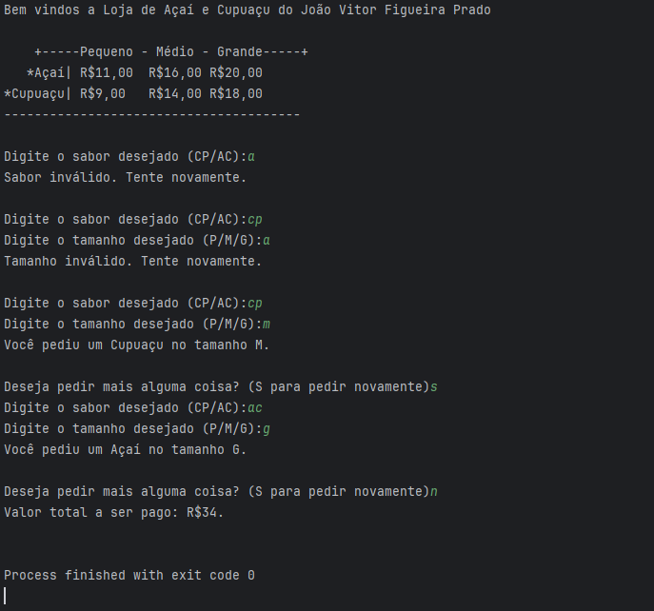

QUESTÃO 3 de 4 - Conteúdo até aula 05

Enunciado: Você foi contratado para desenvolver um sistema de cobrança de serviços de uma copiadora. Você ficou com a parte de desenvolver a interface com o funcionário.

A copiadora opera da seguinte maneira:

* Serviço de Digitalização (DIG) o custo por página é de um real e dez centavos;
* Serviço de Impressão Colorida (ICO) o custo por página é de um real;
* Serviço de Impressão Preto e Branco (IBO) o custo por página é de quarenta centavos;
* Serviço de Fotocópia (FOT) o custo por página é de vinte centavos;
* Se número de páginas for **menor** que 20 retornar o número de página sem desconto;
* Se número de páginas for **igual ou maior** que 20 e **menor** que 200 retornar o número de páginas com o desconto é de 15%;
* Se número de páginas for **igual ou maior** que 200 e **menor** que 2000 retornar o número de páginas com o desconto é de 20%;
* Se número de páginas for **igual ou maior** que 2000 e **menor** que 20000 retornar o número de páginas com o desconto é de 25%;
* Se número de páginas for **maior ou igual** à 20000 não é aceito pedidos nessa quantidade de páginas;
* Para o **adicional** de encadernação simples (1) é cobrado um valor **extra** de 15 reais;
* Para o **adicional** de encadernação de capa dura (2) é cobrado um valor **extra** de 40 reais;
* Para o **adicional** de não querer mais nada (0) é cobrado um valor **extra** de 0 reais;

O valor final da conta é calculado da seguinte maneira:

total = **servico * num_pagina + extra**

Elabore um programa em Python que:

1. Deve-se implementar o print com uma mensagem de boas-vindas que apareça o seu nome [EXIGÊNCIA DE CÓDIGO 1 de 7];
2. Deve-se implementar a função **escolha_servico()** em que**:** [EXIGÊNCIA DE CÓDIGO 2 de 7];
   1. Pergunta o **servico** desejado;
   2. Retorna o **valor do serviço** com base na escolha do usuário;
   3. Repete a pergunta do item B.a se digitar **serviço** se digitar uma opção diferente de: dig/ico/ibo/fot;
3. Deve-se implementar a função **num_pagina()** em que**:** [EXIGÊNCIA DE CÓDIGO 3 de 7];
   1. Pergunta o **número de páginas**;
   2. Retorna o **número de páginas** com desconto seguindo a regra do enunciado;
   3. Repete a pergunta do item C.a se digitar um valor acima de 20000 ou valor não numérico (use try/except para não numérico)
4. Deve-se implementar a função **servico_extra()** em que**:** [EXIGÊNCIA DE CÓDIGO 4 de 7];
   1. Pergunta pelo serviço **adicional**;
   2. Retornar uma das **opções** de **adicional**
   3. Repetir a pergunta item D.a se digitar uma opção diferente de: 1/2/0;
5. Deve-se implementar o total a pagar na parte do main conforme o enunciado [EXIGÊNCIA DE CÓDIGO 5 de 7];
6. Deve-se implementar **try/except** [EXIGÊNCIA DE CÓDIGO 6 de 7];
7. Deve-se inserir comentários relevantes no código [EXIGÊNCIA DE CÓDIGO 7 de 7];
8. Deve-se apresentar na saída de console uma mensagem de boas-vindas com o seu nome [EXIGÊNCIA DE SAÍDA DE CONSOLE 1 de 4];
9. Deve-se apresentar na saída de console um pedido no qual o usuário errou a opção de serviço [EXIGÊNCIA DE SAÍDA DE CONSOLE 2 de 4];
10. Deve-se apresentar na saída de console um pedido no qual o usuário digitou ultrapassou no número de páginas [EXIGÊNCIA DE SAÍDA DE CONSOLE 3 de 4];
11. Deve-se apresentar na saída de console um pedido com opção de serviço, número de páginas e serviço extra válidos [EXIGÊNCIA DE SAÍDA DE CONSOLE 4 de 4];

EXEMPLO DE SAÍDA DE CONSOLE:

|  |
| --- |
|  |
| **Figura 3: Exemplo de saída de console que o aluno deve fazer. Em que se pergunta pelo tipo de serviço e se erra opção inicialmente, que se passa do número de páginas aceito. Na sequência, o usuário digitou um valor de serviço, número de páginas e extras válidos.**  **(Essa imagem é somente ilustrativa, não está com os valores do enunciado. Você deve seguir os valores do enunciado)** |

Apresentação de Código da Questão 3:

# funcao da escolha do servico  
def escolha_servico():  
 while True:  
 valorservico = 0  
 print(" Serviços Oferecidos:\n")  
 print("DIG - Digitalização")  
 print("ICO - Impressão Colorida")  
 print("IBO - Impressão Preto e Branco")  
 print("FOT - Fotocópia")  
 print("--------------------------------\n")  
 servico = input("Digite o serviço desejado:")  
 if servico.upper() != "DIG" and servico.upper() != "ICO" and servico.upper() != "IBO" and servico.upper() != "FOT":  
 print("Erro. Digite um dos serviços desejados\n")  
 continue  
 else:  
 if servico.upper() == "DIG":  
 valorservico = 1.10  
 elif servico.upper() == "ICO":  
 valorservico = 1  
 elif servico == "IBO":  
 valorservico = 0.40  
 elif servico.upper() == "FOT":  
 valorservico = 0.20  
 return valorservico  
  
# funcao do num d paginas  
def num_pag():  
 while True:  
 valorpag = 0  
 try:  
 numpag = int(input("Digite o número de páginas desejado:"))  
 except:  
 print("Erro. Digite um valor numérico\n")  
 continue  
 else:  
 if numpag>20000:  
 print("Não imprimimos esse valor. Digite um número menor\n")  
 continue  
 else:  
 if numpag<20:  
 valorpag = numpag  
 elif 200>numpag>=20:  
 valorpag = numpag - (numpag*15/100)  
 elif 2000>numpag>=200:  
 valorpag = numpag - (numpag*20/100)  
 elif 20000>numpag>=2000:  
 valorpag = numpag - (numpag*25/100)  
 return valorpag  
# funcao do serviço extra  
def servico_extra():  
 while True:  
 valorextra = 0  
 try:  
 print(" Serviços Extra:\n")  
 print("0 - Não desejo mais nada")  
 print("1 - Encadernação simples")  
 print("2 - Encadernação capa dura")  
 print("--------------------------------\n")  
 extra = int(input("Deseja algum serviço extra?"))  
 except:  
 print("Erro. Digite um valor numérico\n")  
 continue  
 else:  
 if extra != 1 and extra != 2 and extra != 0:  
 print("Erro. Digite 0, 1 ou 2\n")  
 else:  
 if extra == 0:  
 valorextra = 0  
 elif extra == 1:  
 valorextra = 15  
 elif extra == 2:  
 valorextra = 40  
 return valorextra  
  
# Programa Principal, levando as funcoes do programa principal transformando elas nas variáveis e fazendo o total  
# e o print final a partir disso  
print("Bem vindo a Loja de impressão do João Vitor Figueira Prado\n")  
servico = escolha_servico()  
pag = num_pag()  
extra = servico_extra()  
total = servico * pag + extra  
print("Valor Total: R${} (servico:{} * paginas:{} + extra?{})" .format(total,servico,pag,extra))

Apresentação de Saída do Console da Questão 3:

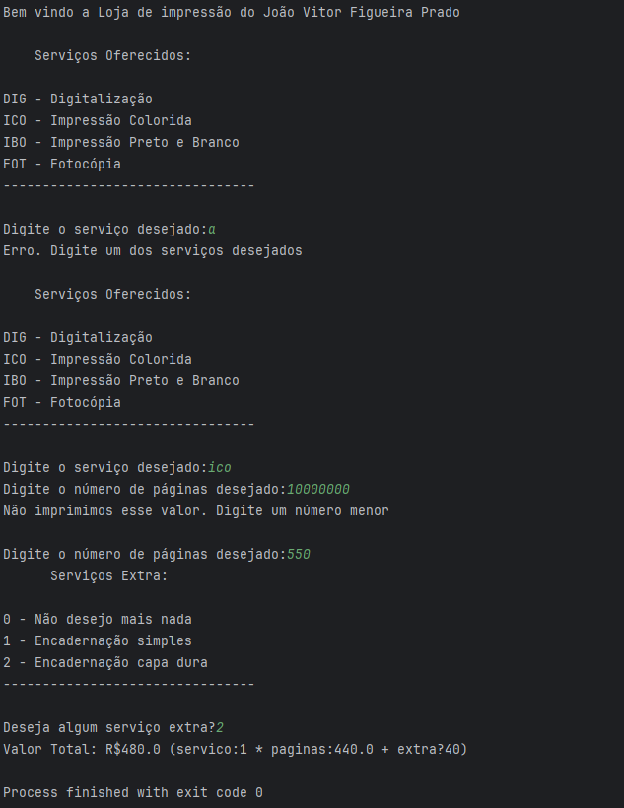

QUESTÃO 4 de 4 - Conteúdo até aula 06

Enunciado: Você e sua equipe de programadores foram contratados por pequena empresa para desenvolver o software de gerenciamento de pessoas. Este software deve ter o seguinte menu e opções:

1. Cadastrar Livro
2. Consultar Livro
   1. Consultar Todos
   2. Consultar por Id
   3. Consultar por Autor
   4. Retornar ao menu
3. Remover Livro
4. Encerrar Programa

Elabore um programa em Python que:

1. Deve-se implementar o print com uma mensagem de boas-vindas que apareça o seu nome [EXIGÊNCIA DE CÓDIGO 1 de 8];
2. Deve-se implementar uma lista vazia com o nome de **lista_livro** e a variável **id_global** com valor inicial igual a 0 [EXIGÊNCIA DE CÓDIGO 2 de 8];
3. Deve-se implementar uma função chamada **cadastrar_livro(id)** em que**:** [EXIGÊNCIA DE CÓDIGO 3 de 8];
   1. Pergunta **nome**, **autor**, **editora** do livro;
   2. Armazena o **id** (este é fornecido via parâmetro da função), **nome**, **autor**, **editora** dentro de um dicionário;
   3. Copiar o dicionário para dentro da **lista_livro**;
4. Deve-se implementar uma função chamada **consultar_livro()** em que**:** [EXIGÊNCIA DE CÓDIGO 4 de 8];
   1. Deve-se perguntar qual opção deseja (1. Consultar Todos / 2. Consultar por Id / 3. Consultar por Autor / 4. Retornar ao menu) e printar a “Opção inválida" se entrar com valor diferente de 1, 2, 3 ou 4 :
      1. Se Consultar Todos, apresentar todos os livros com todos os seus dados cadastrados;
      2. Se Consultar por Id, apresentar o livro específico com todos os seus dados cadastrados;
      3. Se Consultar por Autor, apresentar o(s) livro(s) do autor com todos os seus dados cadastrados;
      4. Se Retornar ao menu, deve-se retornar ao menu principal;
5. Deve-se implementar uma função chamada **remover_livro()** em que**:** [EXIGÊNCIA DE CÓDIGO 5 de 8];
   1. Deve-se pergunta pelo **id** do colaborador a ser removido;
   2. Remover o livro da **lista_livro**;
6. Deve-se implementar uma estrutura de menu no main em que: [EXIGÊNCIA DE CÓDIGO 6 de 8];
   1. Deve-se pergunta qual opção deseja (1. Cadastrar Livro / 2. Consultar Livro / 3. Remover Livro / 4. Encerrar Programa)e executar o printar de “Opção inválida" se entrar com valor diferente de 1, 2, 3 ou 4 :
      1. Se Cadastrar Livro, acrescentar em um **id_ global** e chamar a função **cadastrar_livro(id_ global)**;
      2. Se Consultar Livro, chamar função **consultar_livro()**;
      3. Se Remover Livro, chamar função **remover_livro()**;
      4. Se Encerrar Programa, sair do menu (e com isso acabar a execução do código);
7. Deve-se implementar uma **lista de dicionários** (uma lista contento dicionários dentro)[EXIGÊNCIA DE CÓDIGO 7 de 8];
8. Deve-se inserir comentários **relevantes** no código [EXIGÊNCIA DE CÓDIGO 8 de 8];
9. Deve-se apresentar na saída de console uma mensagem de boas-vindas com o seu nome [EXIGÊNCIA DE SAÍDA DE CONSOLE 1 de 6];
10. Deve-se apresentar na saída de console um cadastro de 3 livros (sendo **2** deles no mesmo autor) [EXIGÊNCIA DE SAÍDA DE CONSOLE 2 de 6];
11. Deve-se apresentar na saída de console uma consulta de todos os livros [EXIGÊNCIA DE SAÍDA DE CONSOLE 3 de 6];
12. Deve-se apresentar na saída de console uma consulta por código de um dos livros [EXIGÊNCIA DE SAÍDA DE CONSOLE 4 de 6];
13. Deve-se apresentar na saída de console uma consulta por setor em que **2** livros sejam do mesmo autor [EXIGÊNCIA DE SAÍDA DE CONSOLE 5 de 6];
14. Deve-se apresentar na saída de console uma remoção de um dos livros seguida de uma consulta de todos os livros [EXIGÊNCIA DE SAÍDA DE CONSOLE 6 de 6];

EXEMPLO DE SAÍDA DE CONSOLE:

|  |
| --- |
|  |
| **Figura 4.1: Exemplo de saída de console que o aluno deve fazer. Em que se cadastra 3 livros, sendo 2 do mesmo autor.**  **(Essa imagem é somente ilustrativa, não está com as informações do enunciado. Você deve seguir as informações do enunciado)** |

|  |
| --- |
|  |
| **Figura 4.2: Exemplo de saída de console que o aluno deve fazer. Em que se consulta todos os livros.**  **(Essa imagem é somente ilustrativa, não está com as informações do enunciado. Você deve seguir as informações do enunciado)** |
|  |
| Figura 4.3: Exemplo de saída de console que o aluno deve fazer. Em que se consulta o livro de id número 2 e se faz uma consulta pelo nome do autor (Tolkien).  **(Essa imagem é somente ilustrativa, não está com as informações do enunciado. Você deve seguir as informações do enunciado)** |

|  |
| --- |
|  |
| Figura 4.4: Exemplo de saída de console que o aluno deve fazer. Em que se remove o livro de Id número 2 e depois se faz uma consulta geral.  **(Essa imagem é somente ilustrativa, não está com as informações do enunciado. Você deve seguir as informações do enunciado)** |

Apresentação de Código da Questão 4:

# Criação das variáveis globais que serão usadas(a lista e o id)  
lista_livro = []  
id_global = 0  
  
# Função para o cadastro dos livros(e tem q colocar aquele global id_global pra reconhecer)  
def cadastrar_livro(id):  
 global id_global  
 nome = input("Digite o nome do livro:")  
 autor = input("Digite o nome do seu autor:")  
 editora = input("Digite o nome da sua editora :")  
 cadastro = {'id':id_global, 'nome':nome,'autor':autor,'editora':editora}  
 lista_livro.append(cadastro)  
 id_global+=1  
  
# Fuunção de consulta dos livros de acordo com id autor ou todos  
def consultar_livro():  
 print("1 - Consulta todos os livros")  
 print("2 - Consulta os livros de acordo com o id")  
 print("3 - Consulta os livros de acordo com o nome autor\n")  
 consulta = int(input("Digite a opção de consulta desejada:"))  
 if consulta != 1 and consulta != 2 and consulta != 3 and consulta != 4:  
 print("Opção Inválida\n")  
 else:  
 if consulta == 1:  
 for livro in lista_livro:  
 for livro,informacao in livro.items():  
 print("{}:{}" .format(livro,informacao))  
 print("-" * 20)  
  
 elif consulta == 2:  
 consultaid = int(input("Digite o id do livro que você quer:\n"))  
 for livro in lista_livro:  
 if livro['id'] == consultaid:  
 for livro, informacao in livro.items():  
 print("{}:{}".format(livro, informacao))  
 print("-"*20)  
 elif consulta == 3:  
 consultaautor = input("Digite o nome do autor do livro:\n")  
 for livro in lista_livro:  
 if livro['autor'] == consultaautor:  
 for livro, informacao in livro.items():  
 print("{}:{}".format(livro, informacao))  
 print("-" * 20)  
 elif consulta == 4:  
 return  
# Função para remover um livro  
def remover_livro():  
 idremove = int(input("Digite o id do livro que deseja remover:\n"))  
 for livro in lista_livro:  
 if livro['id'] == idremove:  
 lista_livro.remove(livro)  
 print("Livro removido.")  
# Começando o programa principal e um laço para retornar  
while True:  
 print("Bem vindo ao Menu de Livros do João Vitor Figueira Prado")  
 print("Escolha uma das opções a seguir:\n")  
 print("1 - Cadastrar um livro")  
 print("2 - Consultar um livro")  
 print("3 - Remover um livro")  
 print("4 - Encerrar programa\n")  
# Chamando as respectivas funções de cada escolha  
 escolha = int(input("Digite a escolha desejada:"))  
 if escolha == 1:  
 cadastrar_livro(id_global)  
 elif escolha == 2:  
 print("Escolha uma opção de cadastro:")  
 consultar_livro()  
 elif escolha == 3:  
 remover_livro()  
 elif escolha == 4:  
 print("Encerrando o programa")  
 break  
 else:  
 print("Opção Inválida")

Apresentação de Saída do Console da Questão 4:

